SYSTEM DESIGN SPECIFICATION
MealPilot
约束感知的个性化膳食规划 Agent
RAG × LangGraph × OR-Tools × Human-in-the-loop
核心定位 让概率性的 LLM 负责理解、路由与协商，让确定性的求解器负责组合，让规则引擎负责安全和结果验收。

文档版本 | v1.1（实施约束增强版）
设计日期 | 2026-08-06
目标形态 | 可上线的 Agent 应用与校招简历项目
首期范围 | 健康成年人、一日三餐、非医疗建议
建议周期 | 6–8 周完成可演示工程版

执行摘要
MealPilot 不是一个“输入身高体重后让大模型随意推荐菜”的套壳应用，而是一个以膳食规划为验证场景的约束感知 Agent 系统。它把用户自然语言需求转换成分级约束，从有来源、有版本的菜谱库中检索候选，再通过 OR-Tools 生成可行组合，并由确定性规则引擎重新验证。系统在无解、工具超时、用户中途修改和并发操作等情况下，能够受控诊断、暂停、协商与恢复。
最终建议 首期只做单 Orchestrator Agent 和确定性工具，不做多 Agent；上线数据只使用许可证明确的来源；简历仅写已经实现并经过评测的能力，演进架构单独标为 Roadmap。

本版对工程提议的关键修正
提议项 | 修正结论 | 最终设计
Redis Pub/Sub | 不作为唯一事件源 | 改用 Redis Streams 或数据库事件表支持断线重放，SSE 使用 Last-Event-ID 恢复。
幂等键 | 不使用 plan_id + retry_count | retry_count 会变化，建议使用 user_id + operation_type + aggregate_id + plan_version，并在数据库加唯一约束。
PostgresSaver | 不等同于完整 OCC | Checkpointer 负责图恢复；业务并发由 run_version、条件更新和 409 Conflict 控制。
语义缓存 | 不能仅凭相似度复用完整食谱 | 过敏、预算、档案快照和数据版本必须完全匹配，返回前仍需重新验证。
Structured Output | 只能限制格式 | 不能单独抵御提示词注入，仍需不可信数据隔离、工具权限和确定性校验。
成本下降 40% | 不能预先写入简历 | 只有完成 A/B 压测并保留基线后，才能写成量化成果。
CP-SAT 小数 | 必须先量化为整数 | 按字段定义缩放与保守舍入策略，求解后再用原始 Decimal 数据复验。
Pint 单位换算 | 不能直接把体积变成质量 | 同量纲由 Pint 转换；cup/ml 到 g 还需食材密度、标准份量和加工状态。
候选数 < 10 | 不使用固定阈值 | 根据餐次、类别和备选覆盖度生成 CandidateCoverageReport，再决定求解或断路。

文档导航
- 1. 项目定位与范围边界
- 2. 架构原则与职责分工
- 3. 总体系统架构
- 4. Agent 状态机与失败恢复
- 5. 约束建模、求解与验证
- 6. 菜谱数据管线与 RAG
- 7. 并发、隔离与状态一致性
- 8. 长任务交互与事件同步
- 9. 缓存、模型路由与成本控制
- 10. 安全、隐私与权限边界
- 11. 接口与核心数据模型
- 12. 可观测性与评测体系
- 13. 部署与容量演进
- 14. 实施路线与验收
- 15. 风险清单
- 16. 演示脚本、简历与面试表达
- 附录：工具契约、故障矩阵与参考资料

1. 项目定位与范围边界

1.1 产品定位
面向希望控制热量、预算、时间、口味和库存的健康成年人，生成有依据、可解释、可调整的一日三餐或后续一周食谱。与传统推荐系统不同，MealPilot 把每次规划视为一个带硬约束、软目标、外部数据与用户协商的长任务。

1.2 用户输入
- 基础档案：年龄、性别、身高、体重、活动水平和目标；身高体重只是其中一部分。
- 安全与禁忌：过敏原、明确禁止食物、宗教或文化限制。
- 本次约束：预算、烹饪时间、厨房设备、库存、人数、餐次和可接受的营养范围。
- 软偏好：菜系、辣度、食材偏好、多样性、是否优先消耗临期库存。

1.3 首期非目标
- 不提供糖尿病、肾病、进食障碍等疾病的诊断或治疗性饮食建议。
- 不自动抓取并公开再分发来源不明的菜谱内容。
- 不让 LLM 直接计算营养、放宽过敏约束或执行任意网络与 Shell 操作。
- 不在首期实现家庭多人联合规划、复杂周计划、多 Agent 协作和大规模爬虫平台。
安全边界 任何涉及过敏原或不可确认食材成分的情况默认 Fail-Closed；系统展示数据来源和不确定性，不将结果描述为医疗处方。

1.4 渐进式用户画像
首次使用不要求用户填写冗长问卷，而是按字段对安全性和可行性的影响分级收集。Agent 仅在缺失信息会阻断当前规划时发起 Interrupt；非阻断字段采用透明默认值或在后续交互中逐渐学习。
策略 | 字段示例 | 行为
REQUIRED_BEFORE_RUN | 过敏原、明确禁忌、饮食模式、用餐人数、规划范围 | 首次规划前必须明确确认
ASK_WHEN_BLOCKING | 预算、烹饪时间、厨具、营养目标 | 仅在影响可行性或方案选择时询问
DEFAULT_WITH_NOTICE | 辣度、菜系、多样性权重 | 展示默认值，允许用户随时调整
LEARN_WITH_CONFIRMATION | 常用食材、口味、实际烹饪复杂度 | 由反馈提议更新，经确认后写入新快照

安全画像规则 不得根据用户曾经选择或食用某道菜，反向推断其不存在过敏。过敏和禁忌只能通过用户明确确认更新，并写入带版本的 UserProfileSnapshot。

2. 架构原则与职责分工
原则 | 落地含义
概率与确定性分离 | LLM 负责理解、策略与解释；计算、约束和安全由确定性组件负责。
安全约束不可协商 | 过敏、禁忌和系统安全策略从不自动放宽。
状态显式化 | 约束、候选、验证报告、重试预算、待确认事项和证据均进入结构化 State。
副作用幂等 | 库存扣减、计划发布和通知按至少一次执行模型设计，依赖唯一键与事务防重。
数据版本固定 | 每个计划绑定用户档案、菜谱、营养库、索引和求解器版本，保证可复现。
渐进式工程化 | 首期打通垂直闭环；并发扩展、缓存和独立服务按指标触发，而不是为了堆技术。

2.1 模块职责
模块 | 负责 | 明确不负责
LLM 策略 Agent | 意图提取、约束分类、检索策略、修复动作、冲突解释 | 营养精算、安全判定、任意放宽硬约束
Hybrid RAG | 召回真实菜谱、步骤、来源和版本 | 决定最终三餐组合
OR-Tools | 在候选集中搜索可行或近优组合 | 理解模糊自然语言
规则验证器 | 重新计算营养、过敏、预算、时间和库存 | 创造新事实或替代用户确认
Memory | 保存经确认的档案、偏好和反馈 | 因一次行为永久修改安全信息
Generative UI | 展示约束、进度、冲突和可选方案 | 绕过后端验证直接发布计划

3. 总体系统架构
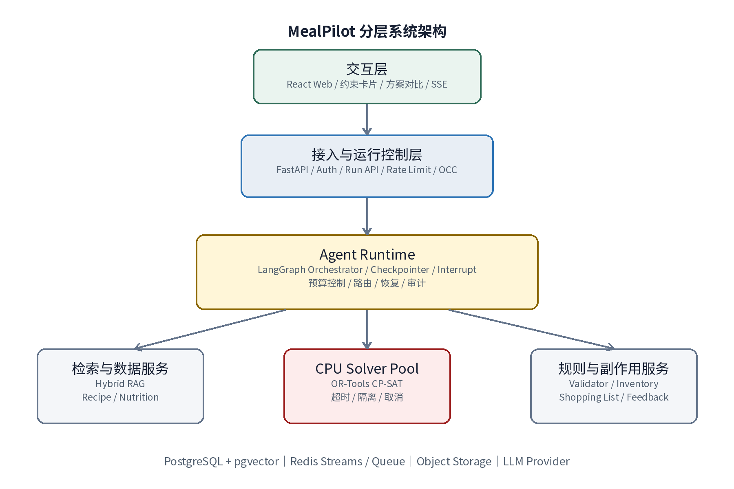
图 1 MealPilot 分层系统架构
生产形态采用“轻接入层 + 可持久化 Agent Runtime + 专用工作池”的分层设计。FastAPI 不直接承担长时间求解；请求提交后立即创建 run，Agent Worker 负责 LangGraph 编排，CPU 密集型求解进入独立 Solver Pool，离线采集和索引由 Ingestion Workers 处理。

3.1 推荐技术栈
层 | 技术 | 职责
前端 | React、TypeScript、Vite | 约束表单、方案卡片、SSE、冲突协商
API | FastAPI、Pydantic | 鉴权、Run API、OCC、幂等与限流
Agent | LangGraph | 状态机、Checkpointer、Interrupt/Resume
数据 | PostgreSQL + pgvector | 业务数据、图状态、版本、向量检索
队列/事件 | Redis + Dramatiq + Redis Streams | 后台任务、事件重放和背压
求解 | OR-Tools CP-SAT | 组合优化、超时与可行解状态
检索 | Dense + BM25 + RRF + Cross-Encoder | 混合召回与精排
追踪 | OpenTelemetry + Phoenix 或 LangSmith | 节点、LLM、工具、成本和错误
部署 | Docker Compose，后续容器平台 | 开发一致性与按工作池扩缩容

4. Agent 状态机与失败恢复
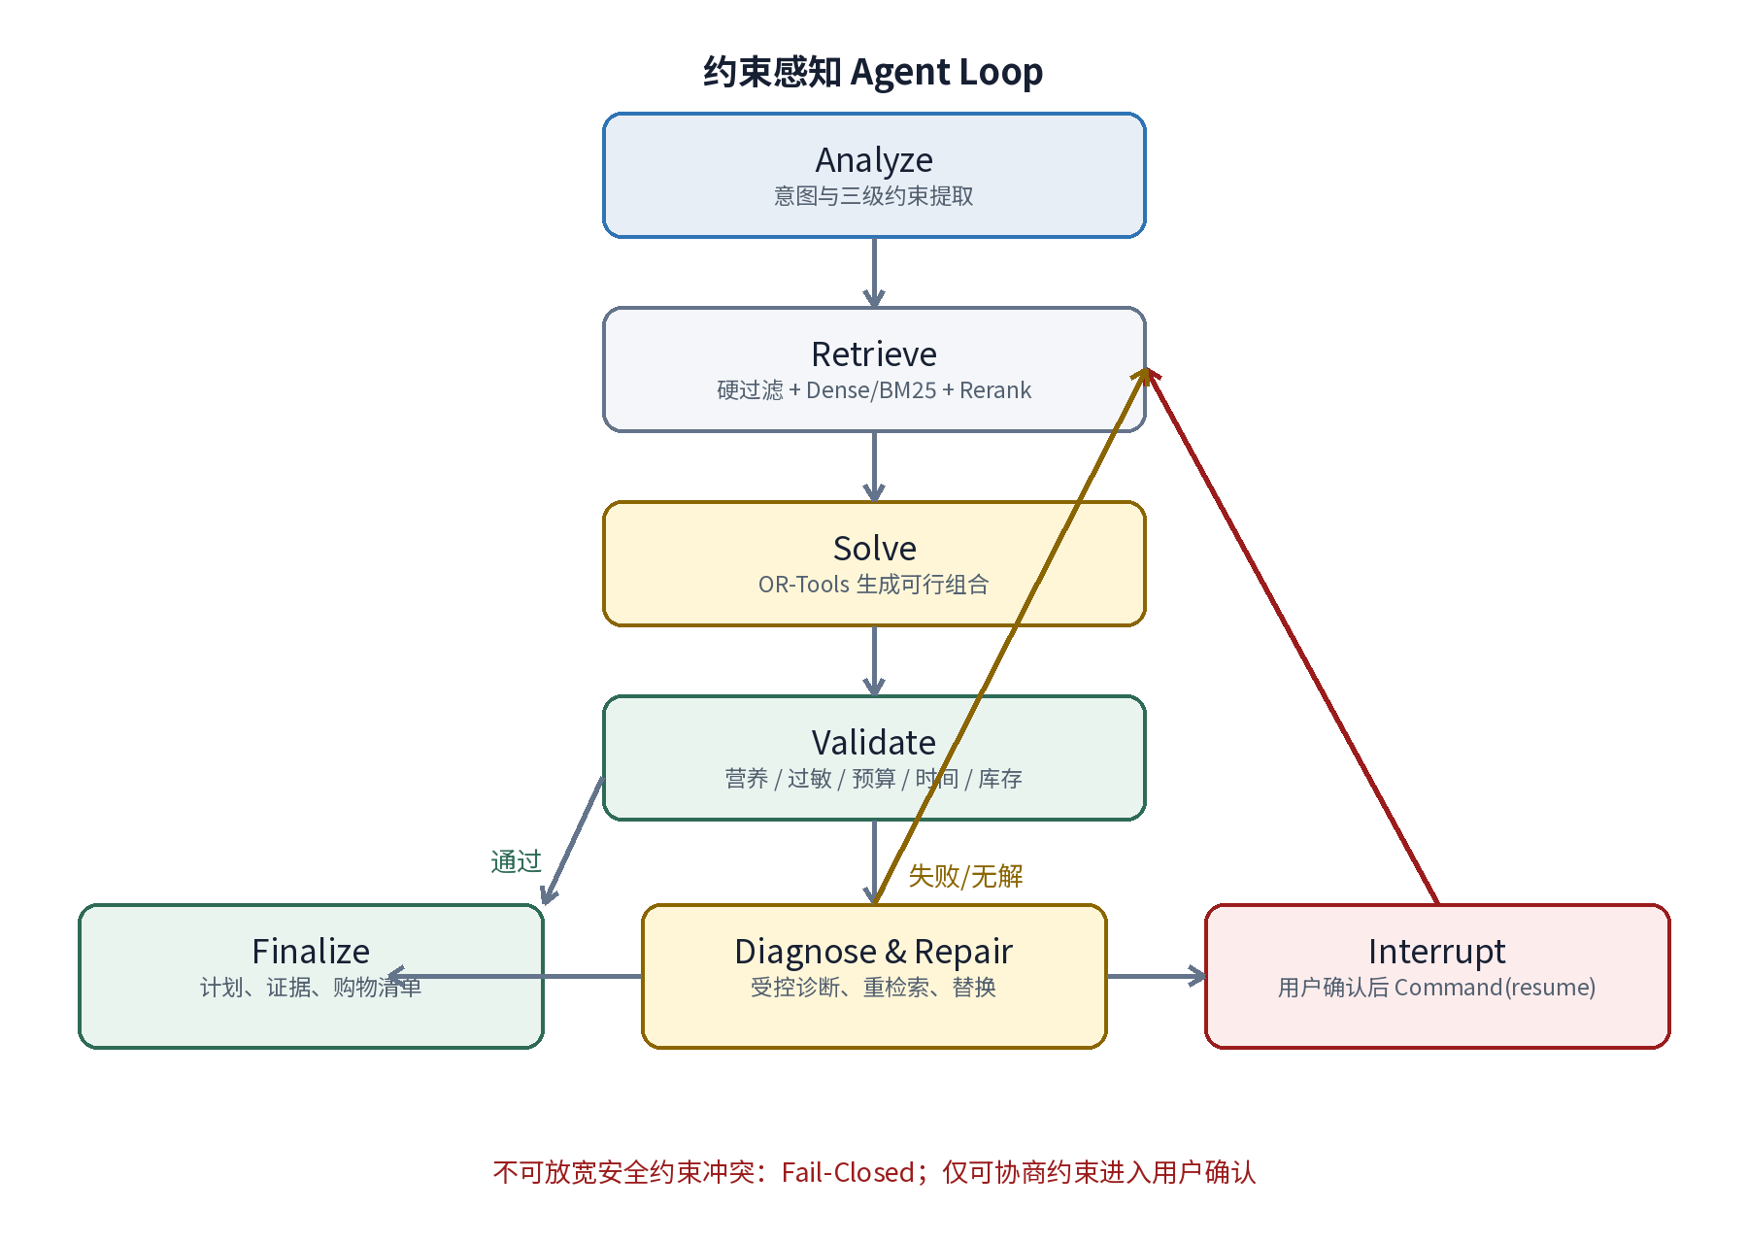
图 2 约束感知 Agent Loop 与人机协商

4.1 State 设计
class MealPlanState(TypedDict):
thread_id: str
user_profile_snapshot_id: str
request_intent: dict
immutable_constraints: dict
negotiable_constraints: dict
soft_preferences: dict
candidate_recipe_ids: list[str]
candidate_coverage_report: dict | None
retrieval_status: str
numeric_policy_version: str
price_snapshot_id: str | None
normalization_warnings: list[dict]
missing_required_fields: list[str]
current_plan: dict | None
validation_report: dict | None
infeasibility_report: dict | None
attempted_strategies: list[dict]
retry_count: int
tool_call_count: int
pending_negotiation: dict | None
evidence_refs: list[dict]
status: str
run_version: int

State 中只保存结构化结果、ID、摘要与证据引用，不长期塞入所有菜谱正文。这样既能控制上下文窗口，也能让固定系统提示词和工具 Schema 更稳定，有利于 Prompt Cache。

4.2 节点与路由
节点 | 职责 | 关键控制
Analyze | 提取意图并划分三级约束 | 缺少关键安全信息时澄清
Retrieve | 硬过滤后混合召回与 Rerank | 生成覆盖报告；不足时在 Solver 前断路
Solve | CP-SAT 生成方案或返回状态 | 设置时间限制与结果状态分支
Validate | 确定性复算与安全检查 | 任何硬约束失败均打回
Diagnose & Repair | 选择受控修复动作 | 同一动作去重并受预算限制
Interrupt | 向用户展示可协商方案 | 持久化后等待用户决定
Finalize | 发布计划、证据和购物清单 | 副作用通过幂等事务执行

4.3 正确的暂停与恢复
路由到 END 只表示本次图运行结束，不应被当作完整的人机暂停协议。MealPilot 使用持久化 Checkpointer、稳定 thread_id、interrupt() 和 Command(resume=...)。外部 API 使用 run_version 控制并发，不直接把内部 checkpoint 细节暴露为业务一致性的唯一依据。
def negotiate_node(state):
decision = interrupt({
"reason": state["infeasibility_report"],
"options": state["pending_negotiation"]["options"],
})
return apply_approved_decision(state, decision)
config = {"configurable": {"thread_id": run_id}}
await graph.ainvoke(initial_state, config=config)
await graph.ainvoke(Command(resume=user_choice), config=config)

4.4 执行预算
预算项 | 首期默认 | 作用
max_replans | 3 | 防止反思循环
max_tool_calls | 20 | 限制工具风暴
max_llm_calls | 6 | 限制成本与 Rate Limit 压力
max_total_seconds | 30 | 超限后返回当前诊断
solver_time_limit | 3–5 秒 | 避免单个求解耗尽 CPU
max_same_strategy | 1 | 同一修复动作不重复执行

5. 约束建模、求解与验证

5.1 三级约束
级别 | 示例 | 策略
不可放宽 | 过敏原、禁忌、宗教限制、系统安全规则 | 永不自动修改；冲突时 Fail-Closed
需确认后放宽 | 预算、时间、热量范围、蛋白质目标、库存要求 | 只生成候选妥协方案，用户确认后生效
软目标 | 菜系、辣度、多样性、少重复、临期优先 | 进入目标函数，可自动权衡

5.2 求解模型
以候选菜谱和份数为决策变量，以热量、宏量营养、预算、烹饪时间和库存为约束，以营养偏差、费用、重复度和偏好损失为目标函数。多套方案优先通过改变目标权重、加入多样性约束或排除上一方案后多次求解产生，LLM 只解释方案差异。
求解状态处理 OPTIMAL 与 FEASIBLE 可以返回；INFEASIBLE 进入诊断；UNKNOWN 表示在时间或资源限制内无法确认，不得被错误解释为已证明无解。

5.3 CP-SAT 数值契约
CP-SAT 原生使用整数约束。进入 Solve 节点前增加 Scaling Layer，以 Decimal 为权威值，按字段量化为整数；禁止直接使用二进制 float 后再 int() 截断，也不采用覆盖所有字段的单一 multiplier。
字段 | 整数化 | 精度 | 保守舍入
热量 | kcal × 10 | 0.1 kcal | 下限：贡献向下、目标向上；上限反向
宏量营养 | g × 100 | 0.01 g | 按约束方向保守舍入
钠等微量营养 | 统一为 mg | 1 mg | 上限约束对贡献向上取整
金额 | 元 × 100 | 1 分 | 金额贡献向上取整，预算上限向下取整
成本指数 | index × 100 | 0.01 | 仅作为价格缺失时的软目标

- 构建模型前检查系数、变量上界及乘积是否可能超过 int64 范围；超界时降低精度或拆分模型。
- Solver 输出只是一组候选决策，Validate 节点使用原始 Decimal、营养版本和价格版本重新计算。
- 将 scale_by_field、rounding_policy 和版本保存为 SolverNumericPolicy，并写入 Trace 和 MealPlan 证据。

5.4 无解诊断
- 保持所有不可放宽约束不变。
- 按预定义顺序逐组放宽可协商约束并重新试求解。
- 记录每个调整的最小变化量、可行性和副作用。
- 向用户返回 2–3 个影响最小且可解释的妥协方案。
- 用户确认后生成新的 ConstraintSet 版本，再恢复图执行。

5.5 验证权威顺序
顺序 | 验证层 | 内容 | 权威
1 | 安全规则 | 过敏、禁忌、成分不确定性 | 最高；不允许 LLM 覆盖
2 | 确定性计算 | 热量、宏量营养、预算、库存 | 必须通过
3 | 求解约束 | 组合、份数和目标偏差 | 必须保持可行
4 | LLM 软质量 | 搭配常识、重复和解释 | 只影响排序或建议

6. 菜谱数据管线与 RAG

6.1 在线与离线解耦
阶段 | 节点 | 产物/控制
1 | 授权数据源/用户导入 | 保留许可、来源 URL、抓取时间和内容 Hash
2 | 原始内容隔离 | 作为不可信数据存储，不进入系统指令区
3 | 结构化解析 | 标题、食材、步骤、份数、设备、时间
4 | 食材标准化 | 实体、单位、重量区间、置信度和复核标记
5 | 营养映射 | 映射 FoodData ID，计算值绑定数据库版本
6 | 质量审核 | 低置信度、‘适量’、来源异常进入人工队列
7 | 版本化索引 | RecipeVersion、向量、关键词和父级上下文

6.2 食材计量标准化与不确定性
{
"raw_text": "一小把香葱",
"canonical_name": "香葱",
"food_data_id": null,
"amount_min_g": 5,
"amount_max_g": 15,
"raw_unit": "一小把",
"normalized_unit": "g",
"preparation_state": "切碎",
"conversion_source": "portion_range_table:v1",
"confidence": 0.54,
"normalization_method": "llm_extract+rule_convert",
"needs_review": true
}

LLM 只负责抽取 (数值、原始单位、食材实体、加工状态)，确定性代码负责换算。Pint 处理 oz→g、tbsp→ml 等同量纲转换；cup/ml→g 必须再查询食材与加工状态对应的密度，‘1 个鸡蛋’等计数单位则查询标准份量重量。无法可靠换算时保留区间、来源和置信度，不得静默猜值。
类型 | 示例 | 权威方式
质量单位 | oz / lb / kg → g | Pint 同量纲换算
体积单位 | cup / tbsp → ml | Pint 同量纲换算
体积到质量 | ml × ingredient_density → g | 食材 + 加工状态密度表
计数单位 | 1 个鸡蛋 → portion_g | 权威标准份量表
模糊单位 | 一把 / 适量 → 区间或未知 | 区间表、人工复核或 Fail-Closed

6.3 价格与预算模型
用户侧继续使用人民币预算，不要求用户理解抽象成本指数。MVP 使用带地区、时间和版本的静态基准价格表估算成本；价格覆盖不足时，成本指数只作为内部软目标或降级提示，不得把不可靠估价包装成精确金额。
数据状态 | 表示 | 规划策略
可靠价格 | ingredient_id + region + 元/100g + 生效区间 | 进入预算硬约束，计划绑定 price_snapshot_id
价格区间 | estimated_min / estimated_max | 硬预算使用上界，展示估算范围
低覆盖 | cost_tier 1–5 | 仅作为软目标，并提示无法精确预算
无价格 | null + reason + confidence | 不让 LLM 猜价；请求确认或关闭硬预算

6.4 候选集覆盖断路器
在 Retrieve 与 Solve 之间增加 Candidate Guardrail。系统不使用固定的‘少于 10 道’阈值，而是根据 meal_slots、每餐备选数、餐次类型和食物类别覆盖度判断候选池是否足以规划，并将数据覆盖不足与数学无解分开。
状态 | 判定 | 路由
EMPTY_RETRIEVAL | 硬过滤后候选为 0 | 不调用 Solver；说明数据覆盖不足
INSUFFICIENT_COVERAGE | 总数或餐次/类别覆盖不足 | 可建议放宽时间、菜系或多样性
READY | 满足动态覆盖门槛 | 进入 CP-SAT
SOLVER_INFEASIBLE | 候选充分但约束无可行组合 | 进入受控无解诊断
SOLVER_UNKNOWN | 时限内未找到且未证明无解 | 缩小问题或请求延长时间

断路器边界 覆盖不足时只允许建议放宽时间、菜系、多样性等可协商项；过敏原、宗教禁忌和明确禁止食物永远不能为增加候选数量而放宽。

6.5 检索链路
检索顺序为：元数据硬过滤 → Dense 与 BM25 并行召回 → RRF 融合 → Cross-Encoder Rerank → 父级菜谱上下文扩展。过敏和禁忌必须在语义检索前后各检查一次，防止同义词、调味料或配料表隐藏风险。

6.6 数据许可策略
来源 | 用途 | 最终策略
USDA FoodData Central | 营养数据 | CC0 / Public Domain，可作为首期营养来源
MediaCrawler / Pro | 离线研究采集 | 仅用于许可允许的学习研究环境，不进入商业上线数据链路
Recipe1M+ | 研究数据集 | 官方访问面向研究用途；不能默认商业化
Epicurious Kaggle 数据 | 研究样本 | 许可证标注不明确，不作为生产数据源
自建/授权/用户导入 | 生产候选 | 保存权利信息、来源与删除机制

6.7 MVP 数据验收门槛
检查项 | 通过条件 | 失败处理
来源与许可 | 每个 RecipeVersion 有来源、许可状态、抓取/导入时间和内容 Hash | 缺失则不得进入生产候选集
计量换算 | 换算结果含方法、来源、加工状态、置信度和不确定区间 | 低置信度进入复核或阻断精确规划
营养映射 | FoodData ID 与营养数据库版本可追溯 | 无法映射时不允许 LLM 补值
价格估算 | 计划绑定地区、时间和 PriceSnapshot 版本 | 覆盖不足时降级为区间/成本等级
候选覆盖 | 每次检索生成餐次、类别和备选覆盖报告 | READY 才进入 Solver

7. 并发、隔离与状态一致性
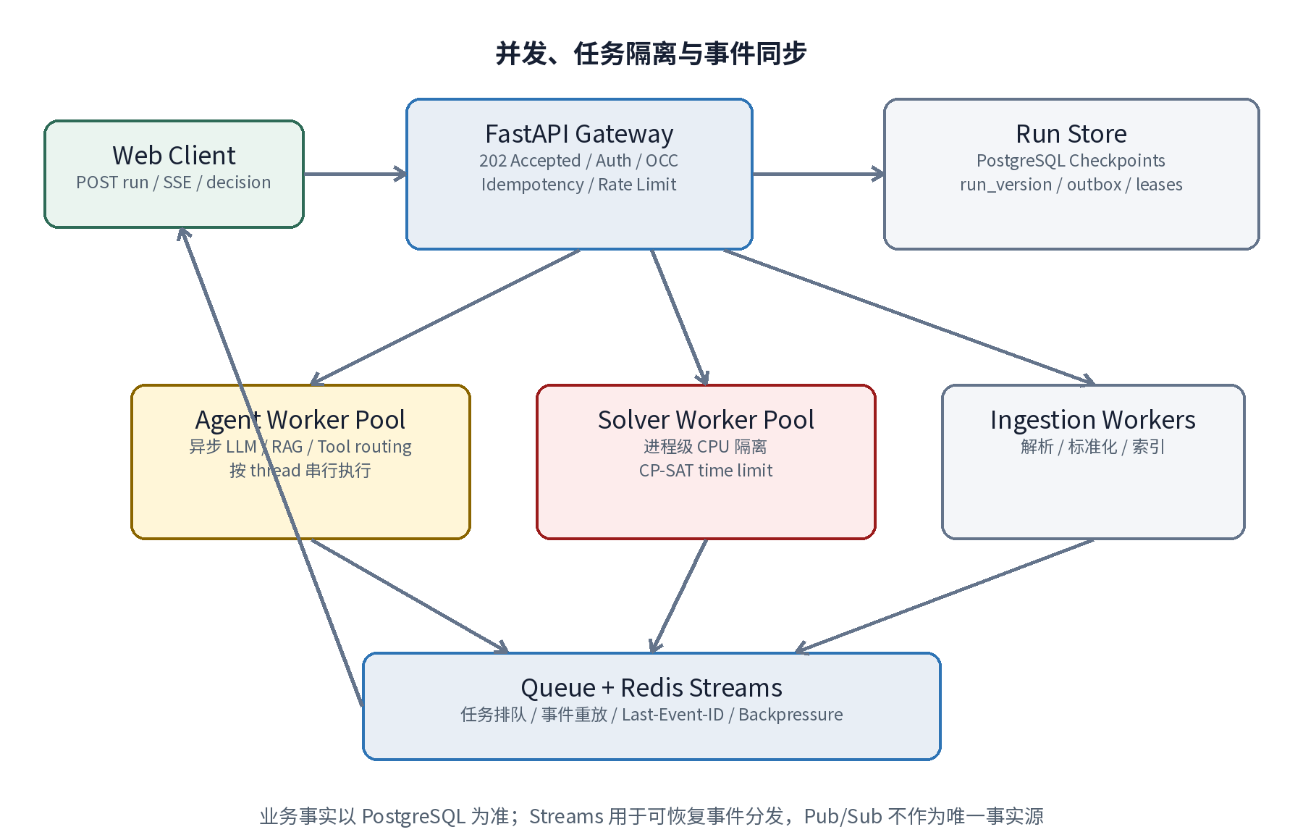
图 3 并发、任务隔离与可恢复事件流

7.1 IO 与 CPU 隔离
LLM、向量数据库和外部 API 主要等待网络；CP-SAT 属于 CPU 密集型。生产设计不让求解器占用 FastAPI 事件循环，而是进入独立进程工作池。首期可以用单机多进程，后续按队列长度单独扩容 Solver Worker。
超时语义 设置 CP-SAT time limit 后，若已有可行解则可能返回 FEASIBLE；若没有找到解且未证明无解，状态可能是 UNKNOWN。系统不能承诺‘超时一定返回次优解’。

7.2 Run 串行化与租约
- 同一 thread_id 同一时刻只允许一个 Active Run。
- Worker 领取任务时写入 owner_id、lease_expires_at 和 heartbeat。
- 过期租约可被其他 Worker 回收，但节点和副作用必须可重放、幂等。
- 取消采用协作式取消：节点边界检查 cancel_requested；求解器依靠时间限制或独立进程终止。

7.3 乐观并发控制
UPDATE agent_runs
SET state = :new_state, run_version = run_version + 1
WHERE run_id = :run_id
AND run_version = :expected_version;
-- affected_rows == 0 -> HTTP 409 Conflict

前端的拖拽、约束修改和协商选择都携带 expected_version。Checkpointer 保存 LangGraph 状态以便恢复，run_version 则保护业务操作免受双击、乱序请求和旧页面写入影响。

7.4 幂等与事务
副作用 | 幂等键 | 实现
计划发布 | user_id + publish + plan_id + plan_version | 唯一索引，重复请求返回已有结果
库存扣减 | household_id + deduct + plan_id + plan_version | 事务写库存流水，不直接覆盖余额
购物清单 | user_id + shopping_list + plan_id + plan_version | 相同版本重复生成不新增记录
用户决策 | run_id + decision_id + option_id | 重复点击只消费一次

一致性模型 消息队列通常提供至少一次投递。MealPilot 不追求虚假的‘端到端恰好一次’，而是通过事务、唯一键、Outbox 和幂等消费者获得可验证的一次业务效果。

8. 长任务交互与事件同步

8.1 API 模式
- POST /v1/meal-plan-runs：校验并创建运行，立即返回 202、run_id 和 run_version。
- GET /v1/meal-plan-runs/{run_id}/events：SSE 订阅节点事件，支持 Last-Event-ID。
- GET /v1/meal-plan-runs/{run_id}：获取权威状态快照。
- POST /v1/meal-plan-runs/{run_id}/decisions：提交协商选择，携带 expected_version 和 idempotency_key。
- POST /v1/meal-plan-runs/{run_id}/cancel：请求协作式取消。
- PATCH /v1/meal-plans/{plan_id}：拖拽或替换菜品后先做增量验证。

8.2 事件可靠性
Redis Pub/Sub 适合实时广播，但客户端断线时事件无法重放，因此不作为唯一事实源。推荐业务状态和 Outbox 保存在 PostgreSQL，事件投递到 Redis Streams；SSE 重连后根据 Last-Event-ID 继续消费，事件过期时回退到 Run Snapshot。
字段 | 内容 | 作用
event_id | 单调递增或 Stream ID | 断线续传
run_id | 运行标识 | 隔离不同任务
run_version | 产生事件时的状态版本 | 识别旧事件
event_type | node_started / progress / interrupt / completed / failed | 前端路由
safe_payload | 状态摘要、进度、选项和错误码 | 不得包含隐式推理过程或密钥
created_at | 服务端时间 | 追踪与排序

9. 缓存、模型路由与成本控制

9.1 分层缓存
层 | Key | 推荐度 | 安全条件
食材/营养缓存 | canonical_food_id + nutrition_version | 高 | TTL 长，版本变化失效
Embedding 缓存 | content_hash + embedding_model_version | 高 | 内容不变可复用
检索候选缓存 | normalized_query + hard_filter_hash + index_version | 中 | 返回候选后仍需过滤
意图解析缓存 | query_hash + profile_schema_version + prompt_version | 中 | 歧义请求不命中
完整计划缓存 | profile_snapshot + constraint_hash + data/solver versions | 低 | 仅精确匹配，返回前重新验证

‘相似度 > 0.95’不足以复用完整个性化方案。两条查询可能语义相似，却在花生过敏、预算或人数上完全不同。语义缓存优先用于意图解析和检索候选，最终计划只允许严格指纹命中。

9.2 Model Routing
任务 | 默认路由 | 升级/限制
结构化意图提取 | 小/中模型优先 | Schema 校验失败或歧义再升级
冲突解释与协商 | 中/大模型 | 需要理解多个权衡时使用
软质量检查 | 小模型或规则 | 不承担安全权威
营养与约束验证 | 不使用 LLM | 确定性代码

9.3 Rate Limit 与背压
- 按用户、IP、组织和接口设置令牌桶限流；创建 Run 的入口最严格。
- 对 LLM Provider 设置全局并发信号量和每模型配额，收到 429 时指数退避并加入随机抖动。
- 队列长度或预计等待时间超过阈值时返回 429/503 与 Retry-After，不无限堆积。
- 每个 Run 带 Token、调用次数、时长和费用预算；超限后降级或停止。
- Prompt 的稳定系统前缀、工具 Schema 和 Skill 索引尽量固定，动态状态放后部以提高缓存复用。

10. 安全、隐私与权限边界
威胁 | 场景 | 控制
提示词注入 | 检索内容含恶意指令 | 按数据处理；抽取结构化字段；不赋予指令权；工具最小权限；结果再验证
采集器越权 | Crawler 获取宿主密钥或任意网络 | 独立容器、非 root、只读根文件系统、最小环境变量、域名白名单
工具滥用 | LLM 调用未授权工具 | Registered/Available/Authorized 三层控制；普通会话看不到采集工具
不安全副作用 | 重试导致重复扣库存 | 幂等键、事务流水、唯一约束和审批
敏感档案 | 健康偏好、过敏信息泄漏 | 最小化采集、传输加密、字段级保护、导出和删除
日志泄漏 | Prompt/Tool 输出包含个人信息 | 脱敏、分级留存、禁止记录密钥和完整隐式推理

Structured Output 的真实作用 JSON Schema 能约束输出形状并减少解析错误，但不能保证内容真实，也不能阻止模型服从数据中的恶意指令。安全依靠输入隔离、权限边界、确定性验证和审批共同实现。

11. 接口与核心数据模型

11.1 关键实体
实体 | 作用 | 关键字段
UserProfileSnapshot | 档案不可变快照 | profile_snapshot_id, allergies, goals, activity, version
ConstraintSet | 一次规划的三级约束 | immutable, negotiable, soft, provenance, version
RecipeVersion | 可追溯菜谱版本 | source, license, content_hash, ingredients, steps
IngredientNormalization | 食材对齐结果 | canonical_id, amount_range, unit, preparation_state, conversion_source
PriceSnapshot | 版本化价格基准 | region, currency, price_range, effective_at, confidence, version
CandidateCoverageReport | 求解前覆盖检查 | status, per_slot_count, category_coverage, missing_categories
SolverNumericPolicy | 数值量化契约 | scale_by_field, rounding_policy, bounds, version
MealPlan | 规划结果 | recipe_versions, servings, objectives, plan_version, price_snapshot_id
ValidationReport | 确定性验收 | violations, totals, warnings, validator_version
AgentRun | 长任务状态 | thread_id, status, run_version, budgets, lease
RunEvent | 可恢复状态事件 | event_id, run_id, version, safe_payload
ToolExecution | 工具审计 | tool, input_hash, output_hash, latency, outcome
IdempotencyRecord | 副作用去重 | scope, key, response_ref, expires_at

11.2 工具契约要求
- 输入输出均使用 Pydantic/JSON Schema，禁止自由格式参数。
- 每个工具声明 timeout、retry_policy、idempotent、side_effect_level 和 authorization_scope。
- 副作用工具默认不可由模型永久授权；高风险操作需要显式确认。
- 工具错误返回机器可读 error_code、retryable、safe_message 和 evidence，不把异常堆栈直接发送给模型。

12. 可观测性与评测体系

12.1 Trace 设计
Span | 记录内容
Run | 用户、版本、状态、总耗时、总成本、最终结果
Node | 节点开始/结束、路由原因、重试次数、状态差异摘要
LLM | 模型、Prompt 版本、Token、延迟、Rate Limit、结构化解析结果
Tool | 工具名、授权结果、输入输出 Hash、延迟、错误码
RAG | 过滤条件、召回集、融合/Rerank 分数、来源版本
Solver | 变量/约束规模、时间限制、状态、目标值、可行性
HITL | 中断原因、展示选项、用户选择、恢复版本

12.2 离线评测集
建立不少于 100 个固定场景，覆盖正常规划、约束冲突、隐藏过敏原、单位换算与舍入边界、价格缺失、候选覆盖不足、营养 API 超时、Solver UNKNOWN、用户双击、过期版本、SSE 重连、重试幂等和取消恢复。评测结果绑定代码 Commit、Prompt 版本、模型版本和数据快照。
类别 | 指标 | 建议目标 | 说明
安全 | 不可放宽约束满足率 | 100% | 验收门槛，不是当前成果
安全 | 测试集过敏违规 | 0 | 任何一例阻断发布
任务 | 可行场景规划成功率 | ≥95% | 按固定场景统计
任务 | 无解/未知状态区分准确率 | ≥95% | 避免把 UNKNOWN 当 INFEASIBLE
数值 | 量化后假可行方案数 | 0 | 边界值采用保守舍入并由 Decimal 复验
数据 | 单位换算金标通过率 | ≥95% | 覆盖质量、体积、计数与模糊单位
检索 | 覆盖不足路由准确率 | ≥95% | 不把数据不足误判为数学无解
恢复 | 可恢复故障成功率 | ≥80% | 超时、空检索、429 等
Agent | 重复修复策略率 | <5% | 检查循环控制
RAG | Recall@20 | ≥85% | 人工相关性标注
并发 | Run 接纳 API P95 | <300 ms | 不含端到端规划
系统 | 端到端 P95/Token/费用 | 实测后设基线 | 不预写节省比例

13. 部署与容量演进

13.1 MVP 部署
- Docker Compose：web、api、agent-worker、solver-worker、ingestion-worker、postgres、redis。
- PostgreSQL 同时承载业务数据、pgvector、Outbox 和开发期 Checkpointer，减少运维复杂度。
- Redis 同时承载任务队列、限流计数和 Streams；对不同用途设置 Key 前缀与内存策略。
- 对象存储保存原始菜谱快照和大文件，数据库保存引用、Hash 和元数据。
- 外部 LLM 与营养 API 使用 Secret 管理，不注入采集容器。

13.2 扩容触发条件
信号 | 动作 | 监控
Solver 队列持续积压 | 增加 Solver 进程/节点；限制每任务线程数 | CPU 使用率、队列等待时间
LLM 429 增多 | 降低并发、路由备用模型、扩展供应商配额 | 429 率、重试延迟
SSE 连接增长 | 独立 Event Gateway；Streams 分片 | 连接数、发送延迟
向量检索成为瓶颈 | 拆分专用向量库或读副本 | 检索 P95、索引规模
数据库写冲突增加 | 缩短事务、拆分热表、优化版本粒度 | 409 率、锁等待

14. 实施路线与验收
里程碑 | 周期 | 交付物 | 验收
M0 数据与边界 | 第 1 周 | 领域 Schema、许可清单、300–500 道菜谱、单位/密度/份量表、价格快照 | 来源可追溯；低置信度可识别
M1 确定性核心 | 第 2–3 周 | Hybrid RAG、Coverage Guard、Decimal 计算、CP-SAT Scaling、Validator | 无 LLM 也能完成固定输入规划
M2 Agent 闭环 | 第 4–5 周 | Analyze、Repair、Interrupt/Resume、ExecutionBudget | 冲突案例可暂停、确认、恢复
M3 工程加固 | 第 6 周 | Worker 隔离、OCC、幂等、SSE/Streams、Tracing | 双击/重试/断线测试通过
M4 上线与评测 | 第 7–8 周 | Web UI、Docker、100 场景评测、Demo | 形成可复现指标和演示录像

14.1 首期必须实现
- 一日三餐的完整垂直闭环。
- 三级约束与安全 Fail-Closed。
- 食材单位、密度、份量和价格的版本化数据契约。
- OR-Tools 整数量化、保守舍入及可行/无解/未知状态处理。
- 候选覆盖断路器，区分数据不足与数学无解。
- 至少一个真实 Human-in-the-loop 冲突协商案例。
- Run 持久化、重试预算、OCC、幂等与基础 Tracing。
- 固定评测集和可复现实测结果。

14.2 可延后
- 一周拖拽看板、多人家庭规划和临期库存预测。
- 独立 gRPC Solver Service、Kubernetes 和自动扩缩容。
- 大规模语义缓存、复杂 Pareto 前沿和多供应商 LLM 路由。
- MediaCrawlerPro 管理 Skill 的完整自动化。

15. 风险清单
等级 | 风险 | 影响 | 缓解
高 | 菜谱许可不清 | 无法公开上线或展示数据 | 只用授权/自建/用户导入；保存许可元数据
高 | 模糊用量与营养误差 | 约束计算不可信 | 区间、置信度、人工复核、保守验证
高 | 价格数据失真或过期 | 预算方案误导用户 | 价格快照、区间上界、地区/时间版本、低覆盖降级
高 | 过敏原漏检 | 用户安全风险 | 同义词库、配料展开、双重检查、Fail-Closed
中 | Solver 组合爆炸 | CPU 队列积压 | 候选裁剪、时间限制、进程隔离、目标简化
中 | Agent 循环 | 成本和延迟失控 | 预算、动作去重、状态机硬路由
中 | 并发写入 | 状态污染和重复副作用 | OCC、租约、幂等、Outbox
中 | 外部 API 限流 | 请求失败 | 缓存、背压、重试抖动、Model Routing
低 | UI 过度设计 | 拖慢核心交付 | 首期仅做约束卡片、协商和计划卡片

16. 演示脚本、简历与面试表达

16.1 最有说服力的 Demo
- 用户提出：预算 10 元、20 分钟完成、50g 蛋白质、不含海鲜，并优先使用现有鸡蛋。
- Agent 提取三级约束，RAG 召回真实菜谱，Solver 判定当前候选无可行解。
- 诊断节点保持过敏约束，分别尝试提高预算、延长时间和降低蛋白目标。
- 前端展示两个可验证方案及影响，用户选择“预算提高到 18 元”。
- LangGraph 使用同一 thread_id 恢复，重新检索、求解和验证。
- 输出三餐、营养汇总、购物清单、来源证据、Trace 和实测耗时。
- 用户连续点击确认或拖拽菜品，系统通过幂等与 OCC 拒绝重复/过期写入。

16.2 项目简介（完成后可使用）
项目简介 面向健康成年人构建的约束感知膳食规划 Agent，将自然语言饮食需求转换为分级约束，通过版本化菜谱 RAG、OR-Tools 组合求解、确定性验证和人机协商，生成可解释、可调整、可追溯的一日三餐方案。

16.3 简历技术亮点模板
- 基于 LangGraph 构建可持久化 Agent 状态机，将用户需求解析为不可放宽、可协商和软目标三类约束，支持执行预算、失败恢复及 interrupt/resume 人机协商。
- 设计“LLM 策略路由 + Hybrid RAG + OR-Tools CP-SAT + 确定性 Validator”架构，避免由大模型直接计算营养或决定安全约束。
- 为 CP-SAT 建立字段级整数缩放与保守舍入契约，并以 Decimal 复验结果；构建单位/密度/标准份量转换管线及候选覆盖断路器，区分数据不足、真正无解与求解超时。
- 将异步 LLM/RAG 与 CPU 密集型求解器进行进程级隔离，基于 run_version 实现 OCC，并通过事务唯一键保障库存、购物清单等副作用幂等。
- 采用 202 + SSE 长任务交互模式，基于可重放事件流同步节点进度；记录 LLM、工具、RAG、Solver 和 HITL Trace，并构建固定场景评测集。
简历真实性 只有真正完成并通过测试的条目才能写成已实现成果。未来架构可在面试中作为演进方案说明，但不能伪装成已经落地；任何‘降低 40% 成本’必须附带基线、样本和实验方法。

16.4 与现有项目组合
对于 TRAE / Coding Agent 岗位，建议在简历中把 ReproPilot 放在第一位，展示安全执行、证据链和 Agent Runtime；MealPilot 放在第二位，展示约束规划、Human-in-the-loop、RAG、并发状态与产品化；Research Copilot 可以缩短为第三项目或根据版面替换。三个项目分别覆盖执行、决策和知识三个方向，避免重复。

附录 A：在线工具清单
工具 | 类型 | 职责 | 授权范围
load_user_profile | 只读 | 读取已确认档案快照 | profile:read
search_recipes | 只读 | 混合检索候选菜谱 | recipe:search
get_recipe_detail | 只读 | 读取指定版本详情 | recipe:read
normalize_ingredient_quantity | 只读 | 单位、密度和份量确定性换算 | nutrition:normalize
estimate_plan_cost | 只读 | 按价格快照估算区间 | pricing:estimate
check_candidate_coverage | 只读 | 生成候选覆盖报告 | recipe:validate
calculate_recipe_nutrition | 只读 | 确定性营养计算 | nutrition:calculate
solve_meal_plan | 计算 | 提交 Solver 任务 | solver:execute
validate_meal_plan | 只读 | 规则验证 | plan:validate
diagnose_infeasibility | 计算 | 受控约束诊断 | solver:diagnose
find_recipe_substitutes | 只读 | 寻找替代菜谱 | recipe:search
generate_shopping_list | 幂等写 | 生成购物清单版本 | shopping:write
save_user_feedback | 幂等写 | 保存明确反馈 | feedback:write

附录 B：故障与降级矩阵
故障 | 首选处理 | 终止条件 | 用户结果
LLM 429 | 指数退避 + 抖动；备用模型 | 超过 Run 预算 | 返回可重试状态
EMPTY_RETRIEVAL | 改写一次；仅放宽软过滤 | 仍为空 | 解释数据不足，不调用 Solver
INSUFFICIENT_COVERAGE | 检查餐次/类别缺口 | 安全过滤不可放宽 | 建议放宽时间、菜系或多样性
单位无法换算 | 查密度/份量表或有限复核 | 仍无权威值 | 保留区间或阻断精确规划
价格覆盖不足 | 使用区间或成本等级 | 无法可靠估价 | 关闭硬预算并明确提示
营养 API 超时 | 缓存或有限重试 | 无权威数据 | 不让 LLM 猜值
Solver FEASIBLE | 返回可行非最优方案 | — | 标注非最优
Solver UNKNOWN | 缩小候选/延长时间需确认 | 仍未知 | 不得宣称无解
Solver INFEASIBLE | 进入受控诊断 | 安全约束冲突 | Fail-Closed
SSE 断开 | Last-Event-ID 重连 | 事件过期 | 读取 Run Snapshot
过期 run_version | 拒绝写入 | — | HTTP 409 + 最新版本
重复副作用 | 命中幂等记录 | — | 返回原结果
Worker 崩溃 | 租约到期后重新领取 | 重复执行 | 幂等节点/Outbox

附录 C：参考资料
[1] LangGraph Interrupts https://docs.langchain.com/oss/python/langgraph/interrupts
[2] LangGraph Persistence https://docs.langchain.com/oss/python/langgraph/persistence
[3] Google OR-Tools CP-SAT Solver https://developers.google.com/optimization/cp/cp_solver
[4] USDA FoodData Central API Guide https://fdc.nal.usda.gov/api-guide
[5] MediaCrawler README and usage restrictions https://github.com/NanmiCoder/MediaCrawler/blob/main/README_en.md
[6] Recipe1M+ official implementation and research access note https://github.com/torralba-lab/im2recipe-Pytorch
[7] Epicurious Kaggle dataset listing https://www.kaggle.com/datasets/hugodarwood/epirecipes
[8] Pint Tutorial https://pint.readthedocs.io/en/stable/getting/tutorial.html
[9] Pint Contexts and cross-dimension conversions https://pint.readthedocs.io/en/stable/advanced/defining.html
说明：许可证和第三方服务条款可能变化，上线前应重新核对正式条款。本文档中的性能指标均为建议验收目标，不代表当前已取得的实测成果。

17. 用户确认的三角色 Agent 编排
本项目采用受限的三角色编排：规划 Agent、确定性验证器和说明 Agent。该编排不替代 OR-Tools 与 Decimal 验证，而是将自然语言理解、候选检索和用户沟通与权威计算分离。

规划 Agent
负责解析用户的显式需求、区分硬约束与软偏好并生成检索策略；只能调用受注册的检索与 Solver 工具。它不得推断健康目标、修改过敏原/忌口，不得直接选择最终菜谱或份量。

确定性验证器
不是 LLM Agent。它以版本化菜谱、价格和营养数据为依据，使用 Decimal 复算过敏原、禁忌、设备、营养、成本和时间，只输出通过/不通过及机器可读原因。其结论高于任何模型输出。

说明 Agent
仅在方案通过确定性验证后运行，只接收已验证的餐次、份量和汇总数据，用于生成用户可读说明、替代建议和协商文案。它不能增加菜谱、修改约束、重算数值或改变已验证方案。

故障与降级
规划 Agent 的模型不可用、超时或输出不合规时，系统回退到白名单规则解析；说明 Agent 不可用时省略自然语言说明。无论何种降级，检索硬过滤、Solver 与确定性验证都必须继续独立工作。

